西安市阎良区商业总公司
2018年度部门决算公开

一、部门主要职责：
  - 上传下达党的各项方针政策及上级各项重大决策，
贯彻和落实上级安排的各项党政工作，并将本系统的工作完全、准确、及时进行上报。
2、做好本系统的企业管理工作，做好企业干部管理，企业改制、经营、财务管理，企业基础建设，来信来访案件案件处理等工作。
3、为企业服务，做好企业有关问题的协调工作，解决基层企业和职工的困难，切实做好信访维稳和安全生产工作。
4、做好区委、区政府交办的其他事项。
二、机构设置：本部门属于一级预算单位，无下属单位。本单位设有党政办公室、财务科、劳资科三个科室。
三、部门决算单位构成：本部门属于一级预算单位，无下属单位。
四、部门人员情况说明
截止2018年底，本部门人员编制0人，其中行政编制0人、事业编制0人；实有人员3人，其中行政3人、事业0人。单位管理的离退休人员0人。

五、2018年度部门工作完成情况
我单位在2018年较好地完成了区委、区政府下达的各项工作，做到了安全零事故、信访维稳零上访。
六、部门决算收支情况说明
（一）2018年度收入支出总体情况
1.本年度收入支出总体情况
（1）2018年度本年收入合计175.80万元，较上年增加了11.74万元，主要原因是一位离休人员的工资及死亡抚恤金等有社保部门转入我单位。

（2）2018年度本年支出合计175.80万元，较上年增加了11.74万元，主要原因是一位离休人员的工资及死亡抚恤金等有社保部门转入我单位。

2.本年收入构成情况
2018年本年收入合计175.80万元。其中:
（1）财政拨款175.8万元，占总收入的100%，包括一般公共预算财政拨款175.80万元、政府性基金预算财政拨款0万元。

（2）上年结转结余0万元, 为以前年度尚未列支，结转到本年仍按按规定用途继续使用的资金。
3.本年支出构成情况

2018年本年支出合计175.80万元。其中:
（1）基本支出72.77万元，占总支出的41.39%，是为保障机构正常运转、完成日常工作任务而发生的各项支出，包括人员经费67.54万元和公用经费5.23万元。

（2）项目支出103.03万元，占总支出的58.61%，是为完成特定的工作任务或事业发展目标，在基本支出之外发生的支出。主要包括维稳经费68.00万元，节日慰问经费5.00万元，工作经费30.00万元，非公企业和社会组织党建经费0.03万元。

（二）2018年度财政拨款收入支出总体情况说明
1.财政拨款收入支出总体情况
2018年度本年收入合计175.80万元，较上年增加了11.74万元，主要原因是一位离休人员的工资及死亡抚恤金等有社保部门转入我单位。
2018年度本年支出合计175.80万元，较上年增加了11.74万元，主要原因是一位离休人员的工资及死亡抚恤金等有社保部门转入我单位。

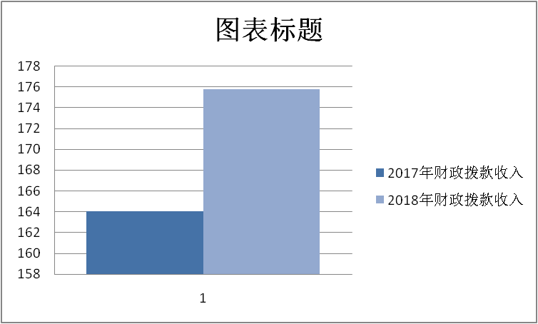
2.一般公共预算财政拨款支出决算构成情况
2018年度一般公共预算财政拨款支出175.80万元，按支出功能科目分，包括:
（1）资源勘探信息等支出7.42万元。其中：支持中小企业发展和管理支出7.42万元。
（2）商业服务业等支出168.38万元，其中：行政运行44.46万元，一般行政管理事务103.03万元，其他事业流通事物支出20.89万元。

3.一般公共预算财政拨款基本支出决算情况
2018年度一般公共预算财政拨款基本支出72.77万元，其中：人员经费67.54万元，公用经费5.23万元，用于保障机构正常运转和日常工作需要。

4、2018年政府性基金财政拨款收支情况
本部门无政府性基金决算收支，并已公开空表。
5、2018年国有资本经营财政拨款收支情况
本部门无国有资本经营决算拨款收支。
6、政府采购支出情况
本部门2018年无政府采购支出。
（三）2018年“三公”经费、培训费及会议费支出情况
1.“三公”经费支出决算总体情况
2018年度一般公共预算财政拨款安排的“三公经费”支出0万元，其中，因公出国（境）费用0万元，公务用车购置及运行维护费0万元，公务接待费0万元。2018年度“三公经费”支出与上年一致,其中：
（1）2018年我单位因公出国实际支出0万元，与上年一致。
（2）2018年购置车辆0台，经费支出0万元，公车运行维护费支出为0，与上年一致。
（3）2018年公务接待费支出为0万元，与上年一致。
2.培训费支出决算情况
2018年培训费支出0.60万元，主要是今年3位领导参加了区委组织的出外培训学习，较2017年增加0.58万元，增长2900.00%，原因去年只有0.02万元，今年3位领导参加了区委组织的出外培训学习。

3.会议费支出决算情况
会议费支出0万元.
七、2018年度部门绩效管理情况说明
根据预算绩效管理要求，本部门组织对2018年一般公共预算项目支出全面开展绩效自评，涉及一般公共预算当年拨款103万元，其中一级项目3个，共涉及资金103万元，占一般公共预算项目支出的100%。
阎良区商业总公司整体支出评价得91分，结果为优。
具体四大类指标得分见下表1，计算过程详见指标表。

表1：部门整体评价综合得分表
项目 | 标准分值 | 项目得分 | 得分比例
一、投入类 | 16.00 | 14 | 87.5%
二、过程类 | 40.00 | 37 | 92.5%
三、产出类 | 20.00 | 20 | 100%
四、效果类 | 24.00 | 20 | 83.33%
合计 | 100.00 | 91 | 91%
八、2018年其他重要事项情况说明
（一）机关运行经费支出情况
2018年本部门机关运行经费支出72.77万元，用于维持机关日常运转所必需的公用支出。其中：行政单位1户，合计72.77万元，占机关运行经费的100%。2018年机关运行经费支出比2016年同口径增加1.71万元，增长2.41%，主要原因是工资福利支出增加了。

（二）国有资产占用及购置情况说明
截至2018年末，本部门共有车辆1辆，其中，一般公务用车1辆、一般执法执勤用车0辆、特种专业技术用车0辆、其他用车0辆，单位价值50万元以上大型设备0台（套）。
九、专业名词解释
1．基本支出：指为保障机构正常运转、完成日常工作任务而发生的各项支出。
2．项目支出：指单位为完成特定的行政工作任务或事业发展目标所发生的各项支出。
3．“三公”经费：指部门使用一般公共预算财政拨款安排的因公出国（境）费、公务用车购置及运行费和公务接待费支出。
4．机关运行经费：指行政单位和参照公务员法管理的事业单位使用一般公共预算财政拨款安排的日常公用经费支出。
……
十、2018年部门决算公开报表
1.批复01表-部门决算收支总表
2.批复02表-部门决算收入总表
3.批复03表-部门决算支出总表
4.批复04表-部门决算财政拨款收支总表
5.批复05表-部门决算一般公共预算财政拨款支出明细表
6.批复06表-部门决算一般公共预算财政拨款基本支出表
7.批复07表-部门决算一般公共预算财政拨款“三公”经费支出表
8.批复08表-部门决算政府性基金收支表
9.批复09表-政府采购决算表

2019年10月28日

